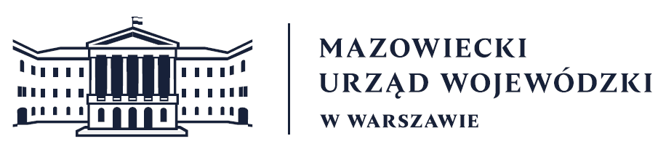
Wydział Bezpieczeństwa i Zarządzania Kryzysowego
Warszawa, dnia 12.05.2026 r.
WBZK-I.6335.4.131.2026

PROGNOZA POGODY DLA WOJ. MAZOWIECKIEGO

Ważność: od godz. 07:30 dnia 12.05.2026 do godz. 07:30 dnia 13.05.2026
W dzień zachmurzenie przeważnie duże i całkowite. Opady deszczu, miejscami o natężeniu umiarkowanym. Burze, głównie na wschodzie, możliwy grad. Prognozowana suma opadów od 15 mm do 25 mm. Temperatura maksymalna od 10°C na zachodzie do 17°C na wschodzie. Wiatr umiarkowany i okresami dość silny, w porywach do 55 km/h, na południu regionu przejściowo porywy wiatru do 65 km/h, północno-zachodni i zachodni. W czasie burz wiatr w porywach do 80 km/h.
W nocy zachmurzenie duże z większymi przejaśnieniami i lokalnymi rozpogodzeniami. Przelotne opady deszczu, w drugiej połowie nocy stopniowo zanikające. Temperatura minimalna od 3°C do 6°C. Wiatr słaby, początkowo umiarkowany, porywisty, zachodni
i północno-zachodni,

PROGNOZA POGODY NA KOLEJNĄ DOBĘ

Ważność: od godz. 07:30 dnia 13.05.2026 do godz. 07:30 dnia 14.05.2026
W dzień zachmurzenie duże z większymi przejaśnieniami. Przelotne opady deszczu. Temperatura maksymalna od 11°C do 13°C. Wiatr umiarkowany, okresami porywisty, zachodni.
W nocy zachmurzenie małe lub bezchmurnie, nad ranem miejscami zachmurzenie wzrastające do umiarkowanego. Temperatura minimalna od 3°C do 6°C. Wiatr przeważnie słaby, rano lokalnie umiarkowany, południowo-zachodni i południowy.

Dyżurny synoptyk: Dorota Pacocha
Godzina i data wydania: godz. 00:01 dnia 12.05.2026
Dyżurny WCZK
Piotr Staniewski

